阮元独特的 “茶隐”
湖南邵阳新宁县金石镇园艺小区八单元一栋 周忠炳
中国有隐士，但隐法不同：大隐隐于朝,中隐隐于市,小隐隐于野。也有小隐隐于野，大隐隐于市的，这指闲逸潇洒的生活不一定要到林泉野径高山去才能体会得到，更高层次隐逸生活是在都市繁华之中，在心灵净土独善其身，找到一份宁静。
阮元是独特的以“茶隐”方式过生日的学士宰辅，这在中国几千年的官僚历程里只怕是少有的，很特别，富有特异色彩。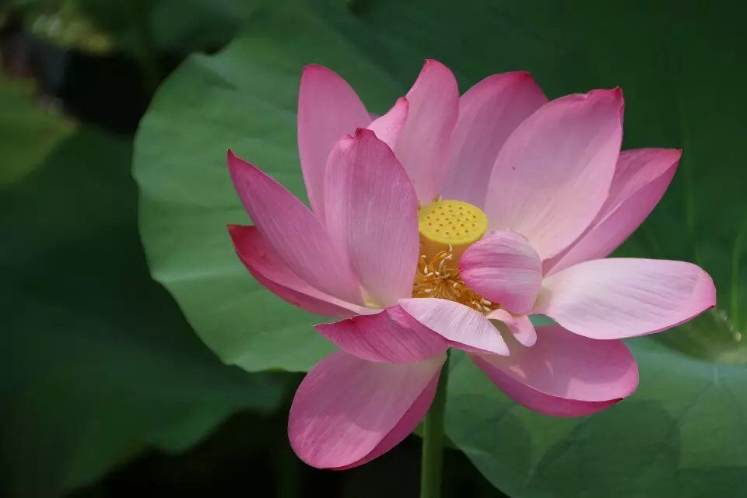
据《清史稿》记载：阮元，字伯元，江苏仪征人。祖玉堂，官湖南参将……（阮）元，乾隆五十四年进士，选庶吉士，散馆第一，授编修。逾年大考，高宗亲擢（zhuó拔）第一，超擢（越级提拔）少詹事（zhān shì即给事、执事）。召对，上喜曰：“不意朕八旬外复（再）得一人！”直南书房、懋勤殿，迁詹事。五十八年，督山东学政，任满，调浙江。历兵部、礼部、户部侍郎。嘉庆四年（1799年），署（暂代）浙江巡抚，寻（不久）实授（转正）。海寇扰浙历数年，安南夷艇最强，凤尾、水澳、箬（ruò）黄诸帮附之，沿海土匪勾结为患。（阮）元征集群议为弭盗之策，造船炮，练陆师，杜接济。五年春，九月，总兵岳玺、胡振声会击水澳帮，擒歼殆尽。土匪亦次第歼抚。浙洋渐清，元两治浙，多惠政，平寇功尤著……年八十有六，优诏赐恤，谥文达。入祀乡贤祠、浙江名宦祠。（注：86岁，仁德者高寿啊，还被邀参加皇帝的鹿鸣宴，很光荣的事。）
阮元被誉为“三朝阁老、九省疆臣，一代文宗”。 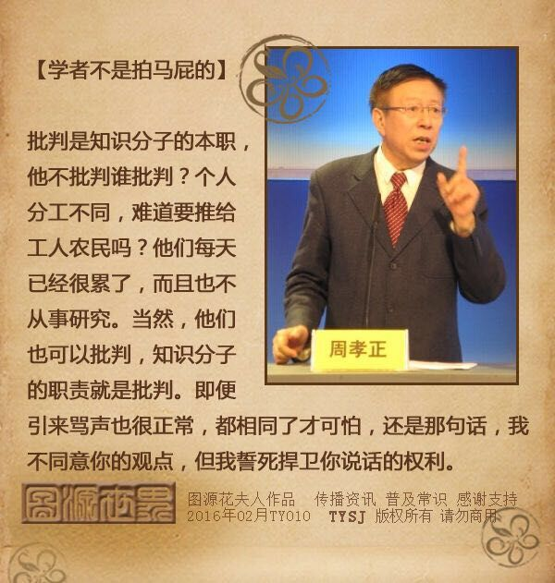
阮元是中国传统文化里“慎独”精华的继承者，“俭以养德”的实践者。据著名学者白寿彝主编的《中国通史•第四十三章•阮元》里论道：阮元不好虚热闹，高官耆寿，从不做生日。（遇到生日那天都想法）避免亲友属吏的祝寿。无论大小生辰都这么过，所谓“每于（在）是（这）日谢客，独往山寺”，作竟日（整天）之游。因往山林，参观古迹外，煮茶消遣，所以他把这一作法叫做“茶隐”。据史书记载，道光三年（癸未1823）年阮元六十岁时作《竹林茶隐图》。1842年夏，阮元居扬州公道桥别业，为芜湖太守王泽手书一联为赠：“百岁老人谈旧事；一庭新绿煮春茶”。1843年阮元八十岁时写《寿字轴》，篆书，钤（qián印章）印：“颐性延龄”、“怡志林泉”。他的茶隐，到八十岁致休在乡时，仍不废弃。据阮元的后人阮锡安的《俭廉尚学 阮元家风》（《扬州日报》2015年06月25日 星期四）记道：阮元的竹林茶隐，俭以立品。阮元居疆臣要职，从政五十年，百事缠身，鞠躬尽瘁，哪有此闲情逸致抚竹品茶呢？其实这是指他一生基本不办寿的高尚情操。茶隐避寿，一来谢绝祝贺及随附的礼金；二来不给同僚属下添烦生扰；三来不图帏幔宴请虚荣；四来竹林空气清新可养生。虽是一日茶隐，然其诗对子弟深有训诫作用，如：《福儿汲得学士泉煮茗作诗因再题〈竹林茶隐图〉中》诗云“酒中有至乐，恨我绝不谙（ān熟悉，精通）。近岁作茶隐，聊以当沈酣。禺山到咸海，已是珠江南。怕汲斜水斜，戒酌贪泉贪。忽闻学士泉，轻与云相涵。滴墨辨真伪，符调得一担。松柴与石兆，煮试来吾男。茗投龙井叶，咀味清且甘。诸孙与杯勺，可抵饴弄含。七碗吃不得，赊饮可及三。先生非醉吟，隐几何醰醰（tán指酒味醇厚）。此时竹林下，蝶化罗浮蚕。”
在阮元看来“茶隐”的作用还真不小，利己、利他、利家、利后人。
阮元的《畴人传》是我国第一部记述我国古代天文历算学家的科学研究及其成就的传记，开我国研究自然科学史的先河。这是阮元对我国古老科学家特别是自然科学及天文科学家的最独特的贡献，也是对中国习惯性重文轻理、歧视技艺类工程师的思维的一次矫正。这是他的独特伟大之处。他大大提高了自然科学家的地位，推动了天文数学等自然科学的发展。
查阅《清史稿•列传二百九十三•畴人一》得知：薛凤祚、杜知耕、龚士燕、王锡阐、潘柽樟、方中通、揭暄、梅文鼎、子以燕、孙成、曾孙钫、弟文鼐（nài）文{冖鼎}、 明安图、子新、陈际新、张肱（gōng）、刘湘煃（kuǐ）、 王元启、 硃鸿 、博启 、许如兰……推步之学（注：主要是天文数学），由疏渐密。泰西新法，晚明始入中国，至清而中、西荟萃，遂（于是、就）集大成。圣祖聪明天亶（tiān dǎn帝王的天性），研究历算，妙契精微。一时承学之士，蒸蒸乡化，肩背相望。二百年来，推步之学，日臻邃密，匪特辟古学之榛芜，抑且补西人之罅漏。嘉庆初，阮元撰《畴人传》，后学一再续之，唐、宋以来，于斯为盛。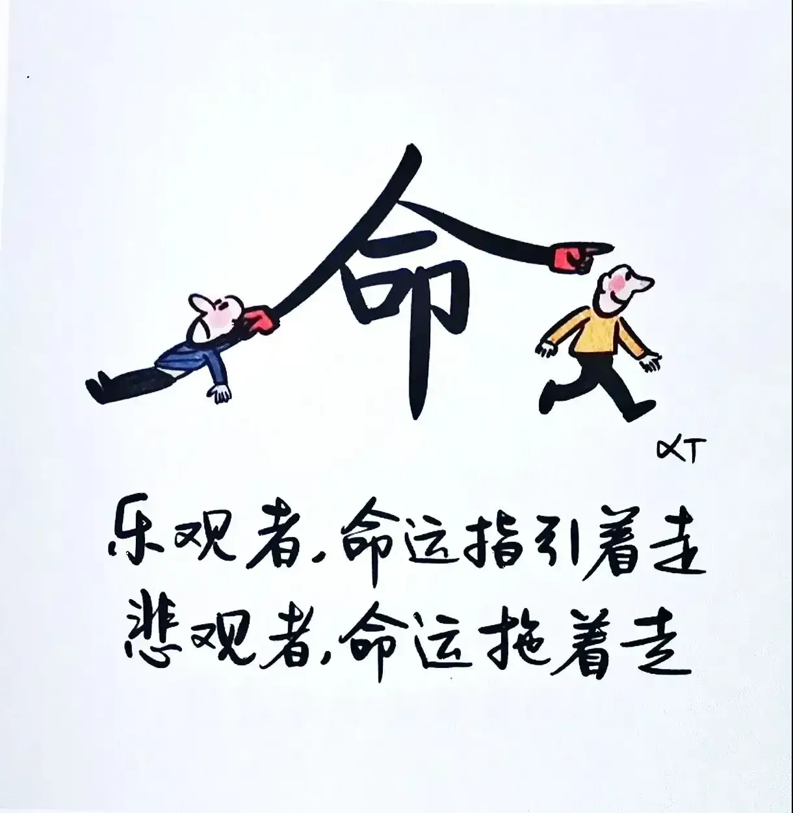
好一个“于斯为盛”，中西数学科学的交汇，中国古老的数学科学汲取新鲜的血液，焕发新的生机，再次新盛。
《畴人传》共46卷，约337,000字。写作开始在乾隆六十年（公元1795年），在嘉庆四年（公元1799年）完成。阮元的学生李锐、周治平参加撰写工作，钱大昕等人协助订正。“畴人”一词的含义：依据《史记集解》对《历书》“畴人”的注释就是：“家业世世相传为畴。各从其父学”。因为中国古代天文学家和数学家大多是师承家学，所以称为畴人。《畴人传》收集从上古至清乾隆末年的天文、历法、算学家300多人（包括外国41人），叙述他们的事迹和贡献。该书影响很大，响应者很多，所以继起者也多，续集主要有，清朝后期道光二十年(公元1840年)，罗士琳撰《畴人传续编》6卷，收至道光初年。光绪十二年(公元1886年),诸可宝又撰《畴人传三编》7卷,收至光绪初年。光绪二十四年,黄钟骏更撰《畴人传四编》12卷。《四编》收录标准放宽了，其中包括一些主要的占星家和其他学者。以上三部续书，仿原书体裁，共收600多人。四书体例相同，内容互不重复，我国古代科学家基本包括在内。这一系列著述填补了我国古代自然科学家无专史的空白，特别是大大提高了中国人重视研究自然科学的意识，有力地推动了我国自然科学的发展。功不可灭。（参阅百度百科相关文章）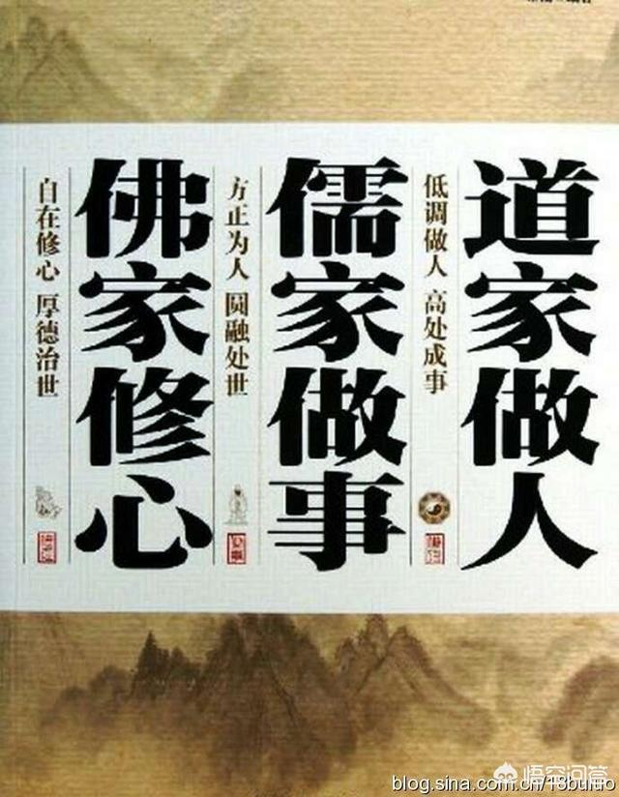
据《阮元与〈畴人传〉》（http://www.yzwb.com/来源：扬州晚报网）记述：嘉庆二年(1797年)、阮元创纂《畴人传》46卷，开我国研究自然科学史的先河。《畴人传》的问世，在国外也产生一定的影响，使外国人了解到中国的天文学和数学成就，并确认中国天算学家的独创研究能力。英国剑桥大学李约瑟教授在他的名著《中国科学技术史》中盛称《畴人传》为“中国前所未有的科学史研究”，对天文学家来说“是一本很好的书”。并称阮元是“精确的科学史家”。李约瑟确认，中国文明在世界科技史上“曾起过从来没有被认识到的巨大作用”。
无论是官员阮元还是学者阮元都是不朽的！

改定于2023/6/25

